董铺水库水源地保护区拆迁复建点
（7#楼～12#楼、15#楼～21#楼、地下车库）

水
电
安
装
施
工
方
案

安徽华力建设集团有限公司
二0一三年六月
施工方案审批表

工程名称 | 董铺水库水源地保护区拆迁复建点（7#楼～12#楼、15#楼～21#楼、地下车库）
结构层次 | 剪力墙 | 建筑面积 | 17.93万㎡ | 编制人
我项目部已根据施工合同和公司技术管理的有关规定完成了 水电安装方案 的编制和审核工作，现上报请予批准。
附：水电安装施工方案

工程名称：
项目经理：
日 期： 年 月 日
技术质量处审批意见：

日期： 年 月 日
安全环境处审批意见：

日期： 年 月 日
总工程师审批意见：

日期： 年 月 日

目 录
第一章 编制依据 1
第二章 工程概况 1
第三章 施工准备 2
第四章 水系统施工工艺及技术要求 3
第五章 电气工程系统施工工艺及技术要求 22
第六章 雨季施工措施 34

第一章 编制依据
1.1 董铺水库拆迁复建点（7#楼～12#楼、15#楼～21#楼、地下车库）施工合同；
1.2 7#楼～12#楼、15#楼～21#楼、地下车库施工图；
1.3 建筑工程施工质量验收统一标准（GB50300—2001）；
1.4 建筑给排水及采暖工程施工质量验收规范（GB50242—2002）；
1.5 建筑电气工程施工质量验收规范（GB50303—2002）；
1.6 《施工现场临时用电安全技术规范》（JGJ46-2011）；
1.7 依据本公司的《质量手册》、《质量、职业健康安全管理体系程序文件汇编》；
1.8 公司的企业标准；
1.9 施工组织设计。

第二章 工程概况
2.1 董铺水库拆迁复建点（7#楼～12#楼、15#楼～21#楼、地下车库）工程位于安徽省合肥市，由合肥市庐阳区重点工程建设管理局投资，安徽省建筑科学研究设计院设计，上海天佑工程咨询有限公司监理，安徽华力建设集团有限公司施工总承包，合同工期510日历天。
2.2 水系统概述
给水系统、排水系统、消火栓给水系统、自动喷淋灭火系统、
1）水源：从市政给水管引入。
2）供水系统供水方式
一至五层由市政管网直供；六层～十二层为加压Ⅰ区；十三层～十八层加压中Ⅱ区；十九层～二十三层加压中Ⅲ区；二十四层～顶层加压高区。
3）排水系统
采用雨污水分流；污、废合流排水。
4) 消防系统
分为两个消火栓给水分区，地下～18层为Ⅰ区域，19层～顶层为Ⅱ区域，Ⅰ区域由消火栓泵的出水可调式减压阀减压后供给，消防水箱摄于最高屋面。
5) 自动喷淋灭火系统
属于危险级1级，喷水强度6L/Min.m2,作用面积160M2，设计流量去21L/S。
2.3 电气系统概述
动力配电系统、照明配电系统、防雷和接地系统、楼宇智能化系统、火灾自动报警系统、航空障碍灯系统。
1) 供电：本工程电源为三项四线制，电压380/220V,主用进线与备用进线由小区2#地下室变电所引至。
一级负荷包括：消防电梯；正压送风机；普通客梯；消防电梯潜水泵；应急照明，楼梯走道照明。防雷和接地系统。
三级负荷：户内照明。
2） 低压配电系统采用TN—C-S系统，照明干线采用放射式供电，电梯及消防设备等采用放射式供电。
3） 照明及节能选用效率高，谐波低寿命长的产品，功率因数在0.9以上。
4） 防雷，接地，按三类防雷建筑标准设防，接闪器采用不大于20m*20*的避雷网，引下线利用框架柱内四根主筋上下电焊连接形成导体代替，间距不大于25m，建筑四角引下线距地面0.5m设置测试连接板。电接地与防雷接地采用统一联合的接地装置，接地电阻不大于1Ω。
5） 楼宇智能化系统包括电话系统，计算机网络系统，有线电视系统。
6） 电气消防，包括火灾报警功能；联动控制功能；消防电话功能；消防广播功能。
7） 航空障碍灯负荷为一级负荷，采用双路供电，自动切换。

第三章 施工准备
1、施工用水、电随土建表箱，用电设施配置和导线断面必须符合安全用电的规定。
2、安装基线测量工作按建筑物标准线放线，由安装技术负责人核准。
3、向安装班组进行计划、质量、技术和安全交底，下达工程施工任务书，使班组明确有关任务、质量标准、技术要点、安全建设等要求。
4
、熟读施工图纸和技术规范，对工程材料、物件的质量、规格、数量如一核实，三无材料杜绝用于工程。
5、检查前道工序的质量。在前道工序的质量合格后，才能进行下道工序施工。
6、认真落实各项规章责任制，特别是安全生产责任制，树立安全第一，工作第二的观念，绝不盲目蛮干。
7、各种质量检查记录及时、准确、标准化。

第四章 水系统施工工艺及技术要求

4.1 给排水管道安装工艺流程：
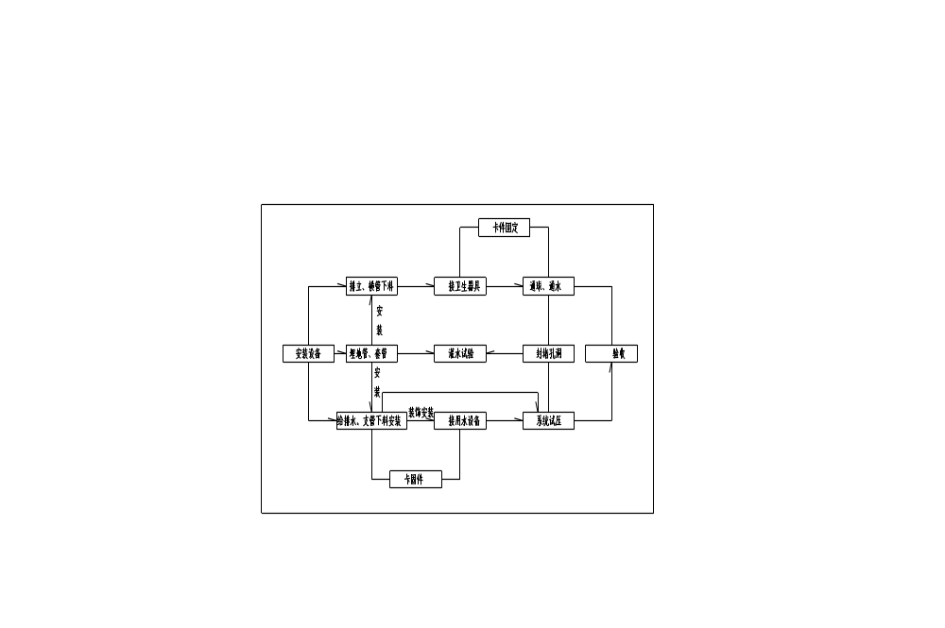4.2 安装技术标准：
1 阀门试验：
同批、同规格、同型号的给水阀门进行强度和严密性试验，抽查10%，且不小于1只，强度试验为工作压力的1.5倍，严密性试验为工作压力的1.1倍。
阀门持续时间（S）
公称直径MM | 严密性试验 |  | 强度试验
公称直径MM | 金属密封 | 非金属密封 | 强度试验

≤50 | 15 | 15 | 15
65~200 | 30 | 15 | 60

2穿墙套管（钢制 ）
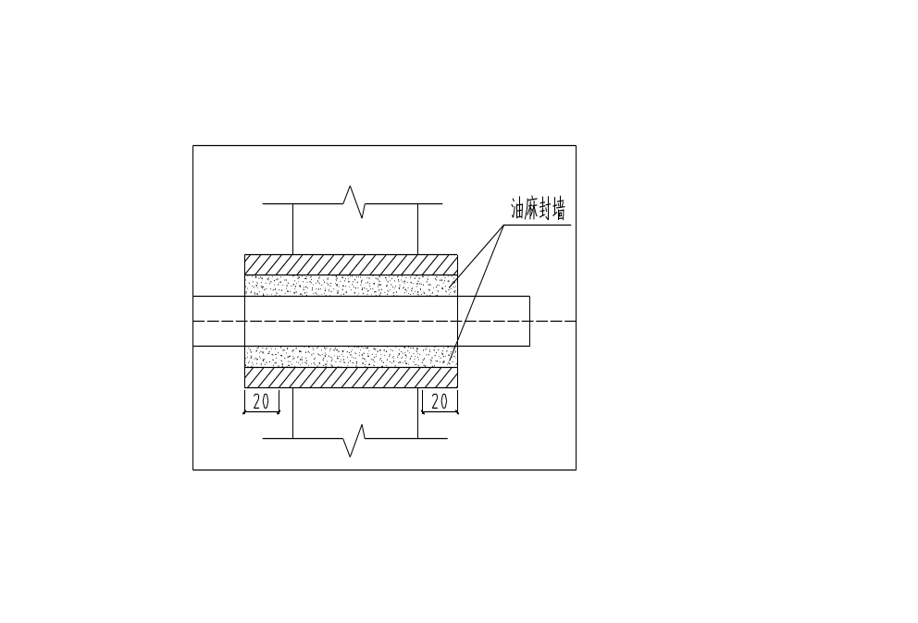
3管道支架、托架间距：位置正确，埋设平整牢固（下表所列塑料管）
管径 | 50 | 63 | 75 | 90 | 110 | 160
立管 | 1.6 | 1.8 | 2.0 | 2.2 | 2.4 | 2.8
水平管 | 1.0 | 1.1 | 1.2 | 2.35 | 1.55 | 1.8
4管道阀门允许安装偏差
项目 |  |  | 允差（MM） | 检验方法
水平管道纵横弯曲 | 钢管 | 每米 | 1 | 用水平尺、直尺、拉线和尺量检查
水平管道纵横弯曲 | 钢管 | 全长25M以上 | ≤25 | 用水平尺、直尺、拉线和尺量检查
水平管道纵横弯曲 | 塑料管 | 每米 | 1 | 用水平尺、直尺、拉线和尺量检查
水平管道纵横弯曲 | 塑料管 | 全长25M以上 | ≤25 | 用水平尺、直尺、拉线和尺量检查
立管垂直度 | 钢管 | 每米 | 3 | 吊线和尺量
立管垂直度 | 钢管 | 全长5M以上 | ≤8 | 吊线和尺量
立管垂直度 | 塑料管 | 每米 | 2 | 吊线和尺量

 |  | 全长5M以上 | ≤8
成排管段，成排阀门 | 在同一平面上的间距 |  | 3 | 尺量检查

5 卫生洁具给水配件安装标高的允许误差和检验方法
项目 | 允许偏差 | 检验方法
大便器高低水箱水阀或截止阀 | ±10 | 尺量检查
水嘴 | ±10 | 尺量检查
淋浴器喷头下沿 | ±15 | 尺量检查
4.3 排水管、透气管－硬聚氯乙烯管的安装
1）硬聚氯乙烯管粘接工艺
根据加工草图量好管道尺寸，进行断管。断口要平齐，用铣刀或刮刀除掉断口内外飞刺，外棱铣出15°。粘接前应对承插口先插入试验，不得全部插入，一般为承口的3／4深度。试插合格后，用棉布将承插口需粘接部位的水分，灰尘擦试干净。如有油污用丙酮除掉。用毛刷涂抹粘接剂，先涂抹承口涂抹插口，随即用力垂直插入，插入粘接时将插口稍作转动，粘接剂分布均匀。粘牢后立即将溢出的粘接剂擦拭干净。多口粘接时应注意预留口方向。
温度较低时，粘接的凝固时间为2－3min。粘接场所应通风良好，远离明火。
2）硬聚氯乙烯排水管道的支吊架
硬聚氯乙烯排水管道支吊架安装间距如下：
排水塑料管道支吊架最大间距(m)
管径(mm) | 50 | 75 | 110 | 125
横管 | 1.2 | 1.5 | 2.0 | 2.0
3） 排水管道支吊架的安装:
排水管道上的吊钩应固定在承重结构上。
1）水平管道的支、吊架
2）垂直管道的支、吊架
垂直管道的支架分为固定和型钢减振支架两种。
固定支架：最底层和最高层的管道，系统竖向各分区的最高层和最高层管道处，做法参见下图1。立管底部的弯管处采取固定措施，做法参见下图2。
图1：排水立管固定支架做法
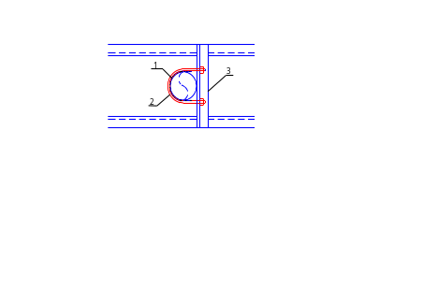 | 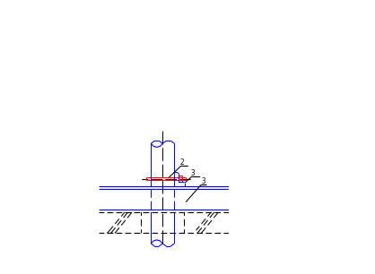
符号 说明：1-橡胶垫 2-U型卡 3-角钢
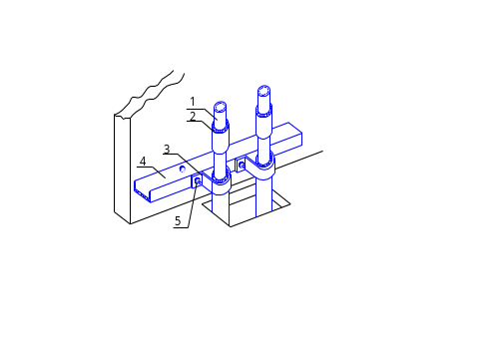 |  | 符号说明：  1-管道  2-保温材料  3-扁钢  4-槽钢  5-螺母
4）管道试压
4.1排水系统无压管道通球试验
排水主立管及水平干管管道均应做通球试验，通球球径不小于排水管道管径的2/3，通球率必须达到100％。通球试验顺序从上而下进行，以不堵为合格。胶球从排水立管顶端投入，注入一定水量于管内，使球能顺利流出为合格。通球过程如遇堵塞，应查明位置进行疏通，直到通球无阻为止。
4.2排水系统无压管道灌水试验
生活污水管、废水管道在隐蔽前必须做灌水试验，其灌水高度应以一层楼的高度应不低于底层卫生器具的上边缘或底层地面高度，满水最少30分钟。满水15min水面下降后，再灌满观察15min，液面不下降，管道及接口无渗漏为合格。
4.3排水系统有压管道试压
压力排水管道按排水泵扬程的2倍进行试压，不渗不漏为合格。
5）室内雨水系统
（一）管道安装详见排水管道安装内容
（二）雨水斗在混凝土屋面的安装
雨水斗边缘与屋面相连处应严密不漏，其安装详见下图：
雨水斗在混凝土屋面天沟内安装节点图
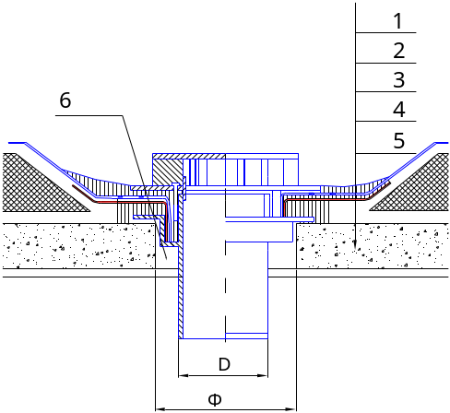 | 符号说明：  1-封膏垫底及封边  2-防水层  3-附加防水层  4-找平层  5-屋面（天沟）板  6-C20细石混凝土
（三）管道灌水试验
室内安装的雨水管道安装后应做灌水试验，灌水高度必须到每根立管上部的雨水斗。灌水试验持续1h，不渗不漏为合格。
4.2 卫生洁具的安装
（一）工艺流程
卫生器具依据图册进行安装，安装完后做通水通球试验。
卫生洁具安装的基本工艺流程：
安装准备→管道预制→污水干管安装→污水立管安装→污水支管安装→通水通球试验→卫生器具→灌水试验
（二）卫生器具安装的一般要求
1．首先，按图纸要求的平面坐标，找准地面线，按器具的尺寸在地面、墙面栽好膨胀螺栓（并在螺栓上涂上密封胶，以免破坏防水），卫生器具的支托架必须牢固、平整，与器具结合必须严密；
2．所有器具安装前必须将排水口覆盖物等管堵摘掉，将承口内清理干净方可安装；
3．卫生器具的支、托架必须防腐良好，安装平整、牢固，与器具接触紧密、平稳；
4．卫生器具的给水配件应完好无损伤，接口严密，启闭部分灵活；
5．卫生器具安装质量要求严格按施工验收规范的规定；
6
．大便器排水口与排水管之间的缝隙均匀，缝间填满油灰，确保不渗漏。安装时，用比量法定位，即将便器底盘上抹满油灰，下水口抹油灰，插入下水管口，直接挂在墙面上，压实抹去底盘挤出油灰即可；
7．小便器采用挂墙式自动感应一体型小便器，后排水。可脱卸存水弯易于清扫。安装前后检查给、排水预留管口是否在一条垂线上，间距是否一致。符合要求后按照管口找出中心线，将下水管周围清理干净，将小便器稳装找平、找正，将小便器挂在挂钩上；
8．卫生洁具的安装尺寸可按具体规格选用。
9. 满水与通水试验：
卫生洁具、地漏及地面清扫口等安装完成于交工前，应分系统（区、段）进行满水与通水试验；
4.3 消防水系统
消防水系统施工方法：
1．预留预埋
1）预留预埋工艺流程：
熟悉图纸→深化设计→绘制预留预埋图→材料准备→加工制作预留预埋件→复核检查确定点位→预留预埋施工
2）预留预埋工作要点：
预留预埋在施工过程中应从以下几个方面进行控制：
工作内容 | 要点
预留预埋准备 | 专业工长认真熟悉施工图纸，找出所有预埋预留点，并统一编号，在预留预埋图中标注清晰，便于各专业的预留预埋。同时与其他专业沟通，避免日后安装冲突；若有穿钢梁的管道，则在钢结构预制前通知钢结构承包商。
加工制作预埋件 | 严格按图纸要求或标准图集加工制作防水套管、穿墙套管。
穿楼板孔洞预留 | 预留孔洞根据尺寸做好木盒子或钢套管，确定位置后预埋，并采用可靠的固定措施，防止其移位。由总包预留预埋的孔洞要及时复核，发现问题及时沟通并修正。
穿墙套管安装 | 土建专业在砌筑隔墙时，按专业施工图标高、几何尺寸将套管置于隔墙中，用砌块找平后用砂浆固定，然后交给土建队伍继续施工。
刚性套管安装 | 主体结构钢筋绑扎好后,

按照给排水施工图标高几何尺寸找准位置，然后将套管置于钢筋中，焊接在钢筋网中，如果需气割钢筋安装的，须经业主或现场监理同意，安装后必须用加强筋加固，并做好套管的防堵工作。
加工制作套管时，套管管径参照下列标准进行选择：
管径  （mm） | 50-75 | 75-100 | 125-150 | 200-300
留洞尺寸  (mm) | 100*100 | 200*200 | 300*300 | 400*400
防水套管  (mm) | φ114 | φ140-159 | φ180-219 | φ273-377
套管的安装方法如下图
套管安装示意图
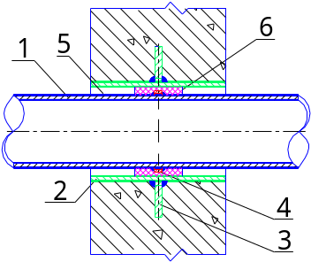 | 刚性防水套管  1-钢管  2-钢套管  3-翼环  4-挡圈  5-石棉水泥  6-油麻
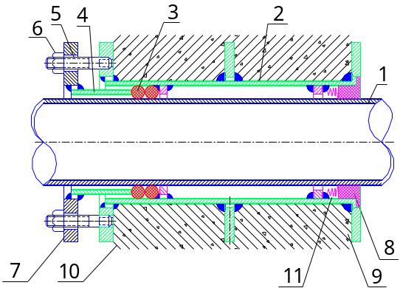 | 柔性防水套管  1-钢管  2-法兰套管  3-密封圈  4-法兰压盖  5-螺柱  6-螺母  7-法兰  8-密封膏嵌缝  9-建筑外墙  10-内侧  11-柔性填缝材料
2．支架的制作安装
1）支架制作安装流程
支架选型→确定尺寸→下料→支架制作→支架防腐、涂漆→支架安装
2）支架选型
管道类型 | 连接方式 | 管径（mm） | 支架形式 | 设置间距
水平管 | 螺纹 | ≤50 | 条钢吊架 | 不大于2m
水平管 | 螺纹 | 50~100 | 条钢吊架 | 不大于2m
水平管 | 螺纹 | 50~100 | 型钢支架 | 不大于8m
水平管 | 沟槽或焊接 | 100 | 型钢支架 | 不大于8m
水平管 | 沟槽或焊接 | ≥150 | 吊环螺栓、吊环
水平管 | 沟槽或焊接 | ≥150 | 型钢支架 | 不大于12m
垂直管 | 螺纹 | ≤75 | 允许不设
垂直管 | 螺纹 | 100 | 型钢支架 | 每层一个
垂直管 | 沟槽或焊接 | ≥100 | 型钢支架 | 每层一个
垂直管 | 各种形式 | 各种管径 | 型钢固定支架 | 最高和（或）  最低层地面
3）支架的安装
A．管道支架加工制作前应根据管道的材质、管径大小等按标准图集进行选型。支架的高度应与其它专业进行协调后确定，防止施工过程中管道与其它专业的管线发生“碰撞”。
B．管道支架采用工厂化制作，制作质量必须符合规范要求，制作成形后应进行除锈和防腐处理。
C．管道支架必须满足管道的稳定和安全，允许管道自由伸缩并符合安装高度。
D．临近阀门和其他大件管道须安装辅助支架，以防止过大的应力，临近泵接头处亦须安装支架以免设备受力。对于机房内压力管道及其他可把震动传给建筑物的压力管道，必须安装弹簧支架并垫橡胶垫圈以达到减震的目的。
E．垂直安装的总（干）管，其下端应设置承重固定支架，上部末端设置防晃支架固定。管道的干管三通与管道弯头处应加设支架固定，管道支吊架应固定牢固。喷淋管道支吊架的间距不应大于下表：
公称直径  （mm） | DN25 | DN32 | DN40 | DN50 | DN70 | DN80 | DN100 | DN150
喷淋管道最  大间距（m） | 3.5 | 4.0 | 4.5 | 5.0 | 6.0 | 6.0 | 6.5 | 8.0

F．喷淋系统管道支吊架安装时，支吊架与喷嘴间距不宜小于300mm，与末端喷嘴间距不宜大于750mm，配水支管上每一直管段相邻两喷嘴间至少设置一只支吊架，喷淋及气体灭火系统管道的防晃支架的设置，当管径大于等于DN50时，每段管道至少应设置一个防晃支架.当管道改变方向时应加置一个防晃支架。
3．管道安装
1）沟槽式卡箍连接
沟槽式卡箍连接的特点
膨胀和收缩
沟槽式卡箍管道连接器用于柔性连接，在温度变化时，允许管道膨胀或收缩，使伸缩间隙最小或消失。
易于维护
沟槽式卡箍管道连接器可以容易的拆卸，方便维护，检修和系统改装。
管道噪音和振动小
有弹性的密封圈和设计预留的连接器间隙，能隔离和吸收噪音并抑制震动的传输。
自约束
沟槽式卡箍管道连接器沿管道端口周遍凹槽，将两侧管道咬合在一起，能自动约束系统压力或其他外力，连接器最大额定工作压力可达17MPa。
管道中心线错位安装
当墙或楼板管道预留孔定位不准时，管道中心线会错位。沟槽式卡箍柔性管道连接器可以满足管道中心线错位安装，可以允许管道向任何方向偏斜。
柔性连接
沟槽式卡箍管道连接器的柔性设计能吸收和消除由于不均匀沉降及地震震颤产生的应力。
鉴于沟槽式卡箍连接具有以上特点，对于管径100mm以上的镀锌钢管主要选择采用沟槽式卡箍连接方式进行连接。
钢管沟槽使用专用的钢管压槽机压制而成。压槽机配轮由压轮和滚轮配对组合，沟槽宽度及端头长度均由配轮组合决定。沟槽深度定位标尺是控制压轮下压的根本限制，其下压过程依次实现在滚轮启动和管体旋转中，旋转一周、下压一级，以保证压延过程中不出现管体真圆度改变及槽道深浅不一。
下图为钢管压槽原理图。
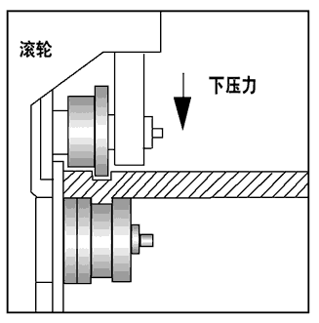
钢管压槽原理图
下压力
滚轮

B．钢管的沟槽加工过程
1、钢管定尺截断；
2、去掉断口上的毛刺
3、钢管放入滚槽机和滚轮支架之间；
4、下压手动液压泵使滚轮顶到钢管外壁；
5、锁紧手动液压泵回油阀；
6、将对应管径塞尺塞入标尺确定滚槽深度；
7、踏动滚槽机开关同时下压手动液压泵；
8、启动滚槽机转动滚槽到达标尺限位；
9、检查密封面是否有损伤；
10、检查槽深。
C．沟槽式卡箍管件安装
1、安装检查沟槽是否符合标准，去掉管子和密封圈上的毛刺、铁锈、油污等杂质。
2、在管子端部和橡胶圈上涂上润滑剂。
3、将密封橡胶垫圈套入一根钢管的密封部位。
4、将另一根加工好的沟槽的钢管靠拢，将橡胶圈套入管端，使橡胶圈刚好位于两根管子的密封部位。
5、确认管卡已经卡住管子。
6、拧紧螺栓，安装完成。
D．钢管开孔及三通安装
钢管采用沟槽式卡箍连接时，在需要开三通的管道上必须使用专用的钢管开孔机进行机械开孔，不允许使用气割开孔。开孔后必须做好开孔断面的防腐处理。
钢管开孔及安装机械三通的方法如下：
开孔定位，锁紧钢管
钻头定位，开孔机钻孔
3、去除毛刺并作防腐处理
4、在橡胶密封圈涂上润滑剂
5、将密封圈放入机械三通的密封槽内
6、将机械三通卡入孔内
7、连接机械三通的下片
8、用扳手拧紧螺栓
2）钢管法兰连接：
A．焊接式法兰连接：
a焊接法兰的安装工序为：
法兰装配→焊接→制垫→加垫→穿螺栓→紧固
b焊接法兰的安装要点
工序 | 安装要点
装配与焊接 | 选好法兰装在相连接的两个管端，将法兰套在管端后要注意两边法兰螺栓孔是否一致，先点焊一点，校正垂直度，最后将法兰与管子焊接牢固。平焊法兰的内外两面都必须与管子焊接，焊接尺寸要求见图。如图示管端不可与法兰密封面平齐，要根据管壁厚留出余量。
制垫、加垫 | 现场制作的法兰垫圈用凿子或剪刀裁制。法兰点片的内径不得大于法兰内径而突入管内，垫片的外径最好等于法兰连接螺孔内边缘所在的圆周直径，并留有一个“尾巴”，便于拿放。垫片上忌涂抹白厚铅油，不允许使用双层垫片。

穿螺栓及紧固 | 法兰穿入螺栓的方向必须一致，拧紧法兰需使用合适的扳手，分2~3次进行。拧紧的顺序应对称、均匀地进行拧紧。螺栓长度以拧紧后端部伸出螺母长度不大于螺栓直径的一半，且不少于两个螺纹。  为便于拆卸法兰，法兰和管道或器件支架的边缘与建筑物之间的距离一般不应小于200 mm。
B．沟槽式法兰连接：
沟槽式法兰安装的工序为：
钢管压槽→端面处理→套橡胶密封圈→装上法兰→紧固螺栓
清理已经压好槽的钢管端面，做好防腐处理；
2、在管道上套上密封橡胶圈；
3、装上沟槽式法兰片；
4、紧固法兰片上的螺栓，固定法兰片；
3）管道螺纹连接
A．管道螺纹连接流程
断管→套丝→配装管件→管段调直→安装
B．管道螺纹连接的注意事项：
序号 | 注意事项
1 | 加工管螺纹的套丝机必须带有自动度量设备，加工螺纹时，使用螺纹量规检查螺纹是否符合管道螺纹锥度的标准（JIS B 0203）。
2 | 管道螺纹连接采用电动套丝机进行加工，加工次数为1～4次不等。管径15~32mm套2次；管径40~50mm套3次；管径70mm以上套3~4次。
3 | 螺纹的加工做到端正、清晰、完整光滑，不得有毛刺、断丝，缺丝总长度不得超过螺纹长度的10%。
4 | 螺纹连接时，填料采用白厚漆麻丝或四氟乙烯生料带，一次拧紧，不得回拧，紧后留有螺纹2-3圈。
5 | 管道连接后，把挤到螺纹外面的填料清理干净，填料不得挤入管腔，以免阻塞管路，同时对裸露的螺纹进行防腐处理。

6 | 喷淋支管应分两次安装，第一次必须在吊顶前将水平横管安装到位，开出三通口。第二次必须在吊顶装饰吊龙骨时穿插安装支管。
C．管螺纹的连接要求：
标准旋入螺纹扣数及标准紧固扭矩见下表
公称直径  （mm） | 旋入 |  | 扭矩N·m | 管钳规格（mm）×施加压力(KN)
公称直径  （mm） | 长度（mm） | 螺纹扣数 | 扭矩N·m | 管钳规格（mm）×施加压力(KN)
15 | 11 | 6.0～6.5 | 40 | 350×0.15
20 | 13 | 6.5～7.0 | 60 | 350×0.25
25 | 15 | 6.0～6.5 | 100 | 450×0.30
32 | 17 | 7.0～7.5 | 120 | 450×0.35
40 | 18 | 7.0～7.5 | 150 | 600×0.30
50 | 20 | 9.0～9.5 | 200 | 600×0.40
65 | 23 | 10.0～10.5 | 250 | 900×0.35
80 | 27 | 11.5～12.0 | 300 | 900×0.40
4．阀门安装
1）阀门的安装流程
核对型号规格→检查质量、外观→强度试验→严密性试验→阀门安装
2）阀门安装要点
A．阀门安装前按设计要求，检查其种类、规格、型号及质量，阀杆不得弯曲，按规定对阀门进行强度和严密性试验。试验应以每批（同牌号、同规格、同型号）数量中抽查10%。且不少于一个，对于安装在主干管上起切断作用的闭路阀门，应逐个做强度和严密性试验。
B．强度试验压力为公称压力的1.5倍，严密性试验压力应为阀门出厂规定之压力。检验是否泄漏，并做好阀门试验记录。
C．阀门安装时，应仔细核对阀件的型号与规格是否符合设计要求。
D．阀门安装的位置除施工图注明尺寸外，一般就现场情况，做到不妨碍设备的操作和维修，同时也便于阀门自身的拆装和检修。
E．水平管道上的阀门安装位置尽量保证手轮朝上或者倾斜45°
或者水平安装，不得朝下安装。
F．阀门法兰盘与钢管法兰盘平行，一般误差应小于2mm，法兰螺栓应对称上紧，严格按技术规范的要求选择适合介质参数的垫片置于两法兰盘的中心密合面上，注意放正，然后沿对角先上紧螺栓，最后全面上紧所有螺栓。
G．大型阀门吊装时，应将绳索栓在阀体上，不准将绳索系在阀杆、手轮上。安装阀门时注意介质的流向，截止阀及止回阀不允许反装。阀体上标示箭头，应与介质流动方向一致。
H．螺纹式阀门，要保持螺纹完整，加入填料后螺纹应有3扣的预留量，紧靠阀门的出口端装有活接，以便拆修。
I．螺纹式法兰连接的阀门，必须在关闭情况下进行安装，同时根据介质流向确定阀门安装方向。
J．所有的阀门在安装完毕后，均用明显的标示牌标示出阀门的开闭情况。
５．消火栓（箱）安装
１）室内消火栓（箱）安装
Ａ．室内消火栓安装，其位置应符合设计要求，不得擅自改动。
Ｂ．室内消火栓其栓口应朝外，且不应与门框相碰。阀门中心距地面为1.1米，距箱后内表面为100毫米。
Ｃ．消火栓水龙带与快速接头连接，应用专门夹头，并根据箱内构造将水龙带挂在箱内的挂钩或水龙带盘上。
Ｄ．消火栓必须密封严实，不得有渗漏，且开启容易。
Ｅ．对于安装在消防保护区域内的任何消防栓柜均对其内壁进行防火层处理
室内消火栓箱箱体的安装分为明装、半明装和暗装三种形式。暗装是把箱体装在墙壁内，箱表面与墙体表面平齐。消防箱安装须做好与装饰工程的配合工作。
２）室外消火栓安装
以下为室外消火栓安装示意图。
室外消火栓安装示意图

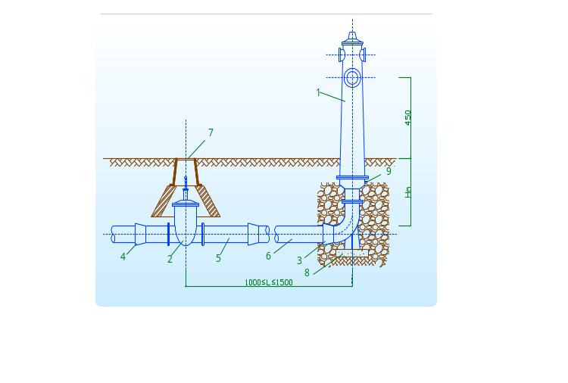 | 1、地上式消火栓  2、阀门  3、弯管底座  4、短管甲  6、短管乙  7、铸铁管  8、阀门套筒  9、支墩  10、排水口
３）消防水泵结合器（地上式）
消防水泵结合器用于连接消防车机动泵向建筑物的消防管网送水，结合器从送水入口依次设置接口、止回阀、安全阀、闸阀，并连接有放水管、弯头等，为检修方便都设在消防井中，上面加有井盖。６．报警装置的安装
７．喷头的安装
Ａ．喷淋头的设置严格按图纸设计要求，不得随意更改；
Ｂ．喷淋立支管安装时，要密切注意装饰单位的施工进度，在业主和监理的领导下，做好与装饰单位的协调配合，对立支管安装后的试压工作，考虑两种准备，一是装饰的吊顶与龙骨之间的施工间隙长，我单位采取立支管安装完毕，即进行水压试验，试验结束，再配合装饰安装喷头；另一是装饰的工序之间间隔时间很短，则采取立支管安装结束，即配合装饰安装喷头，每个区域安装结束，用气压进行试验，试验合格，方可系统试验。
Ｃ．自动喷淋头的型号/规格应符合设计之规定，并附有产品合格证。厨房的喷洒头的温度感应值为90℃，其它一般区域的温度感应值为72℃。
Ｄ．喷淋头的数量应严格按设计要求设置，未经设计同意不得擅自改动。
Ｅ．在方向一致，标高相同的场所，安装喷淋头时，宜用一根直线，固定在最前与后的两只喷头间，然后安装中间部分，保证其美观性。
８．消防水系统管道试压、冲洗
消防水系统管网安装完毕后，应进行强度试验、严密性试验和冲洗，合格后安装喷头及报警装置和补装各种阀门，然后调试。
湿式系统的强度试验、严密性试验通过水压试验进行，对于预作用系统要作
气压试验。试验的压力值必须满足技术规范及相关标准的规定。
具体试验要求见表
试验内容 | 试验要求
水压试验 | 系统试压按先总管，后干管，再支管的原则进行；管道试压按系统分段进行，消防总管每一区域为一单体，消防喷淋支管地下室以每一区域为一单体，塔楼以每一层为一单体。暗装及埋地的管道在隐蔽前做好单项水压试验，管道系统安装完后进行整体水压试验。  分段试压前应根据现场条件确定供水点，试压后的排水应有组织的排放，不得污染其他已施工完的管线、设备等。系统试压时先绘制试压系统图，并按规定设置盲板和排放口。  水压强度试验的测试点设在管网的最低点。试验压力为工作压力的1.5倍且不低于1.5MPa。对管网注水时，应先将管网内的空气排净，并缓缓升压，达到试验压力后，消防给水管道系统在试验压力下10min内压力降不应大于0.02Mpa，然后降至工作压力进行检查，压力应保持不变，不渗不漏。  试压用水要尽可能重复循环利用，减少水资源的浪费。
气压试验 | 预作用系统的气压试验在水压试验后进行，试验介质采用空气或氮气。  气压强度试验压力为设计压力的1.15倍。试验时首先升至试验压力的50%，进行检查，如无泄漏及异常现象，继续按试验压力的10%逐级升压，直至强度试验压力值，每一级稳压3min，达到试验压力后稳压5min，以无泄漏、目测无变形为合格。
水冲洗 | 管道试压完毕，即可做冲洗，在正式交工前，用市政自来水连续冲洗，观察水箱内与水池口出水，清浊度、透明度、色泽与进水比较基本一致为止。冲洗顺序是先室外、后室内，先地下、后地上，室内管网分为几个环路冲洗。  调节阀，过滤器的滤网及有关仪表在管道试压冲洗后安装。冲洗时水流不得经过所有设备。冲洗后的管道要及时封堵，防止污物进入。
９．消防管道的防腐、喷漆
管道防腐、喷涂的施工流程：
施工准备→表面预处理→喷涂→检验
碳钢管道在涂刷油漆之前必须先除去锈斑、脏污和其他的附着物，再除去油脂，然后刷漆；钢管和接头的暴露部分先刷防腐底漆2遍再涂调和漆1次，然后再刷调和漆面漆1次；隐蔽的部分刷防腐底漆2次。
消防设备和管道安装完成后应该喷漆进行标示，喷涂的颜色严格依照技术规范的规定。管道的标识部位：管道的起点、终点、交叉点、转弯处、阀门、穿墙
孔两侧、设备层、吊顶内、管井内管道在检查口和检修口、走廊顶下明露管道、设备机房内的管道等的管道上和其他需要标识的部位。二个标识之间的最小间距应为10m。竖向管道的喷涂高度应为1.5米。
１０．消防水泵安装
１）水泵安装工艺流程
基础施工及验收→机座安装→测定底座水平度→地脚螺栓安装→平垫铁安装→水泵及电机吊装→水泵找平→水泵找正→检测安装偏差→水泵试运转
２）水泵的运输
本消防工程水泵采用2t叉车通过汽车坡道运入的方式。搬运过程中需要注意保护设备。
３）水泵基础
设备全部选定型后，进行设备基础的设计和施工，其施工工艺流程如下：
水泵确定→基础设计→基础安装图→基础施工
验收基础时，按厂家资料及设计图纸要求复核基础尺寸及螺栓孔或预埋螺栓尺寸。将基础表面清扫干净，地脚螺栓孔打毛，水冲洗并清理干净。
水泵和电动机应共同装置在一座具有不少于95%隔震效果的浮式惯性台座上，再用弹簧型隔振器和防震垫片承托于混凝土基座上。
消防泵和喷淋泵均选用静态震动幅度40mm的弹簧隔震器。并且在水泵的出水一侧安装隔振连接器，避免振动波及到管道。
４）水泵安装
Ａ．水泵就位与初平：水泵运输到指定位置后，进行设备吊运安装，准确就位于已经做好的设备惯性台座上，然后穿上地脚螺栓并带螺帽（外露工丝），底座底下放置垫铁，以水平尺初步找平，地脚螺栓内灌混凝土。
Ｂ．精平与抹平：待混凝土凝固期满进行精平并拧紧地脚螺栓帽，每组垫铁以点焊固定，基础表面打毛，水冲洗后以水泥砂浆抹平。
Ｃ．在水泵附近的管道上安装支架，使泵壳上不承受任何附着重量。
Ｄ．水泵每台泵的进出水口两端应设有排气阀，排水口和压力表接头。进出水口应配有法兰供管道连接。
以上内容仅为本文档的试下载部分，为可阅读页数的一半内容。如要下载或阅读全文，请访问：https://d.book118.com/085223123343011114

